PREFA Kastenvorkopf 33 oxydrot 05 Oxydrot

PREFA

Eigenschaften

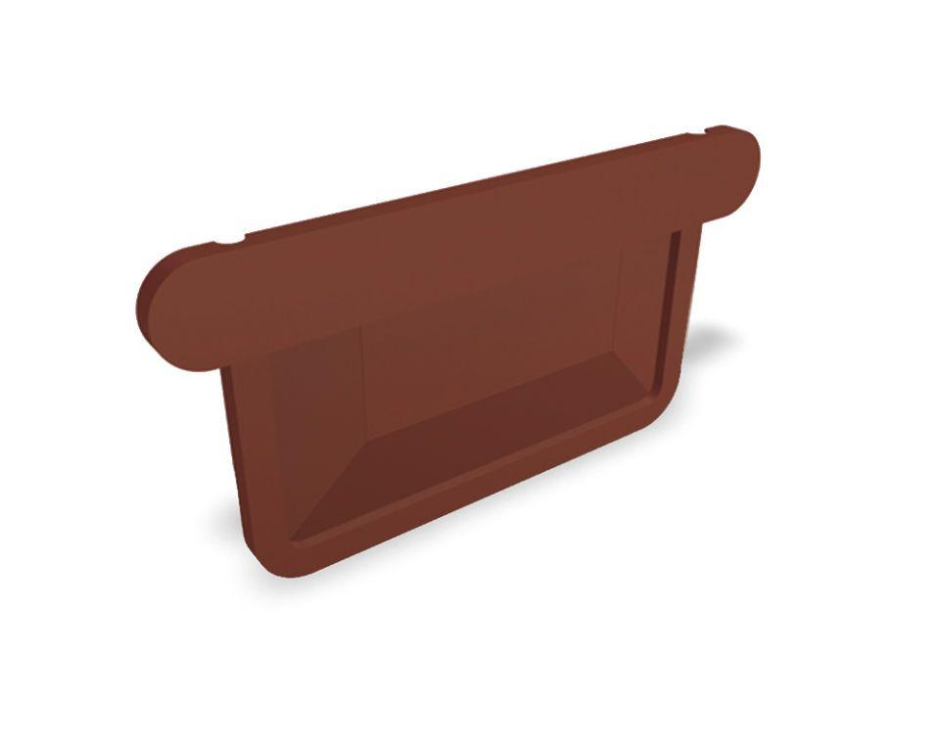

GTIN:

4043111062624

HAN:

540017

Farbton

rot

Oberfläche

pulverbeschichtet

Produkt

Endstücke

Querschnittsform

kastenförmig

Werkstoff

Aluminium

Breite (mm)

90,00

Länge (mm)

135,00

Nennweite DN

330,00